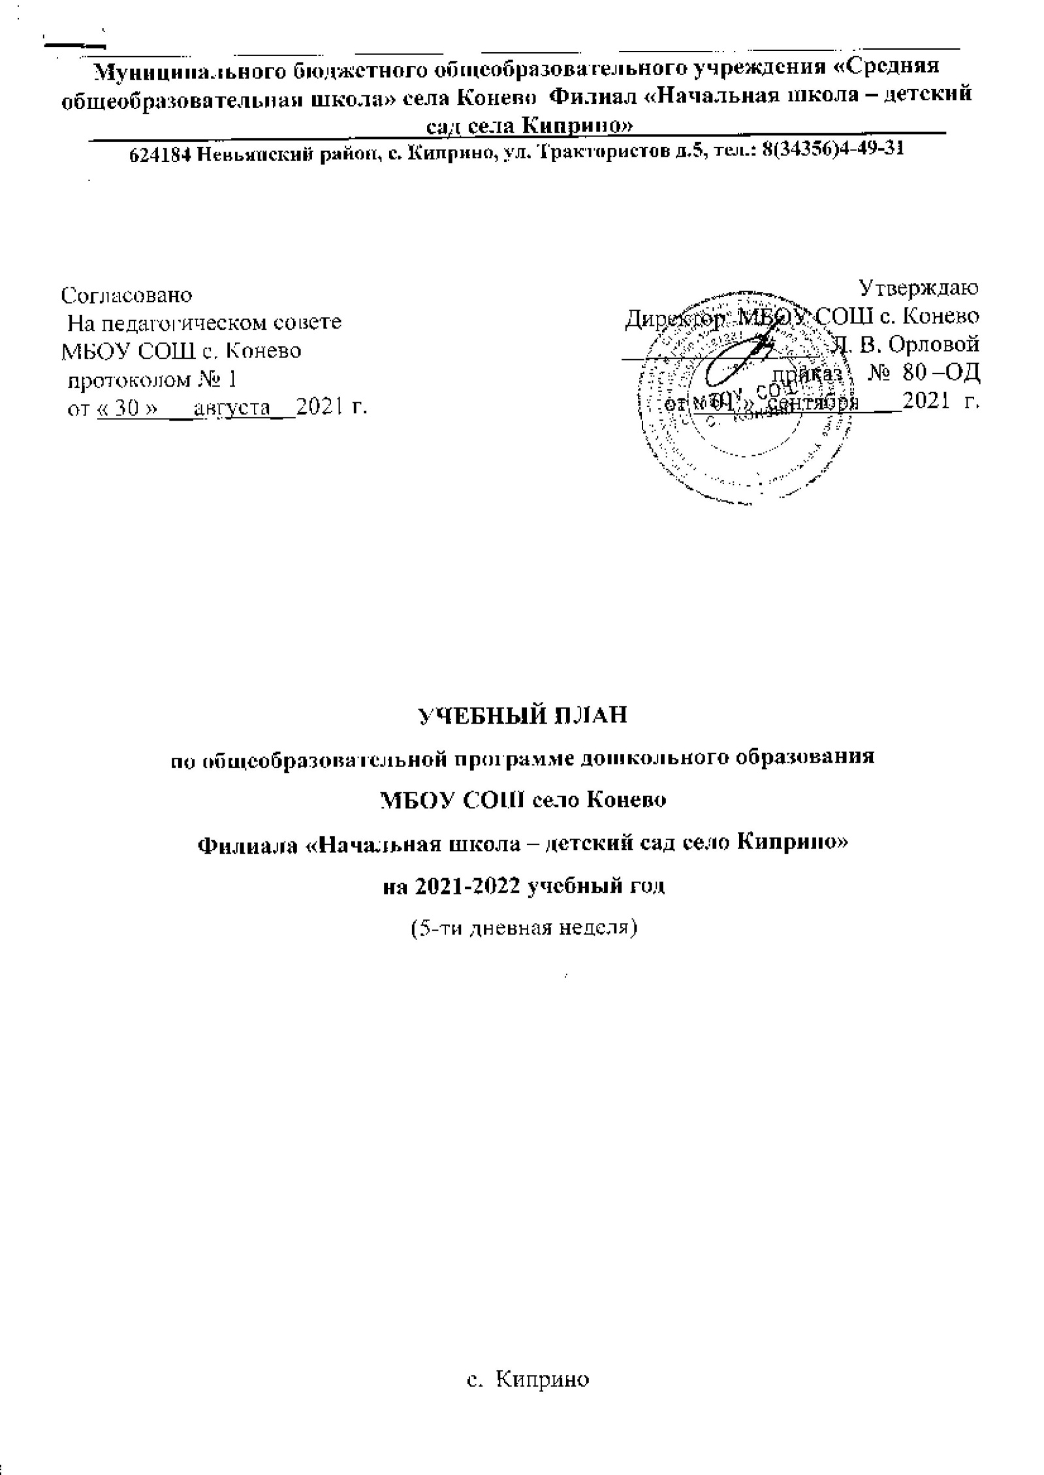

**Пояснительная записка к структуре организованных форм деятельности по общеобразовательной программе дошкольного образования**

Учебный план – документ, который определяет перечень, трудоёмкость, последовательность и распределение по периодам обучения учебных предметов, дисциплин, практики, иных видов учебной деятельности.

Учебный план разработан в соответствии с нормативно-правовыми актами:

* Федеральный закон от 29.12.2012г. № 273-ФЗ «Об образовании в Российской Федерации»;
* Закон Свердловской области от 15.07.2013г. №78-ОЗ «Об образовании в Свердловской области»;
* Постановление Главного государственного санитарного врача Российской Федерации от 15 мая 2013г. № 26 «Об утверждении СанПиН 2.4.1.3049-13 «Санитарно-эпидемиологические требования к устройству, содержанию и организации режима работы дошкольных образовательных организаций»;
* Приказ Министерства образования и науки Российской Федерации от 17.10.2013г. №1155 «Об утверждении федерального государственного образовательного стандарта дошкольного образования»;
* Приказ Министерства образования и науки Российской Федерации от 30.08.2013г. № 1014 «Об утверждении Порядка организации и осуществления образовательной деятельности по основным общеобразовательным программам – образовательным программам дошкольного образования»
* Письмом Министерства образования Российской Федерации от 14.03.2000 г. №174 65/23-16 «О гигиенических требованиях к максимальной нагрузке на детей дошкольного возраста в организованных формах обучения»;
* Положением о лицензировании образовательной деятельности, утвержденным постановлением Правительства Российской Федерации от 16.03.2011 № 174;
* Основной общеобразовательной программой – образовательной программой дошкольного образования филиала Муниципального бюджетного общеобразовательного учреждения «Средняя общеобразовательная школа села Конёво» «Начальная школа – детский сад села Киприно»;
* Уставом Муниципального бюджетного общеобразовательного учреждения «Средняя общеобразовательная школа села Конёво»

На начало 2021-2022 учебного года в детском саду будет функционировать одна группа, в которой будут присутствовать дети от 1,6 до 7 лет. Организация воспитания и обучения осуществляется в соответствии с ФГОС дошкольного образования. Структура организованных форм деятельности составлена для пятидневной учебной недели с пребыванием детей в детском саду 9 часов.

В основе планирования непосредственно образовательной деятельности группы общеразвивающей направленности в филиале «Начальная школа – детский сад села Киприно» использованы основная общеобразовательная программа - образовательная программа дошкольного образования, рекомендации примерной основной общеобразовательной программы дошкольного образования «От рождения до школы» (под редакцией Н. Е. Вераксы, Т. С. Комаровой, М.А. Васильевой) (с 1,6 до 3-х лет), рекомендации примерной общеобразовательной программы «Детство» под редакцией Т. И. Бабаевой, А. Г. Гогоберидзе, О. В. Солнцевой и др.(с3-х до 7-ми лет).

**Цель программы** — создать каждому ребенку в детском саду возможность для развития способностей, широкого взаимодействия с миром, активного практикования в разных видах деятельности, творческой самореализации. Программа направлена на развитие самостоятельности, познавательной и коммуникативной активности, социальной уверенности и ценностных ориентаций, определяющих поведение, деятельность и отношение ребенка к миру.

Основная образовательная программа филиала, разработанная на основе ФГОС дошкольного образования, ориентирована на:

— охрану и укрепление физического и психического здоровья детей, в том числе их эмоционального благополучия;

— обеспечение равных возможностей для полноценного развития каждого ребенка в период дошкольного детства независимо от места проживания, пола, нации, языка, социального статуса, психофизиологических и других особенностей (в том числе ограниченных возможностей здоровья);

— обеспечение преемственности целей, задач и содержания образования, реализуемых в рамках образовательных программ дошкольного и начального общего образования;

— создание благоприятных условий развития детей в соответствии с их возрастными и индивидуальными особенностями и склонностями, развития способностей и творческого потенциала каждого ребенка как субъекта отношений с самим собой, другими детьми, взрослыми и миром;

— объединение обучения и воспитания в целостный образовательный процесс на основе духовно-нравственных и социокультурных ценностей и принятых в обществе правил и норм поведения в интересах человека, семьи, общества;

— формирование общей культуры личности детей, развитие их социальных, нравственных, эстетических, интеллектуальных, физических качеств, инициативности, самостоятельности и ответственности ребенка, формирование предпосылок учебной деятельности;

— обеспечение вариативности и разнообразия содержания программ и организационных форм дошкольного образования, возможности формирования программ различной направленности с учетом образовательных потребностей и способностей детей;

— формирование социокультурной среды, соответствующей возрастным, индивидуальным, психологическим и физиологическим особенностям детей;

— обеспечение психолого-педагогической поддержки семьи и повышения компетентности родителей (законных представителей) в вопросах развития и образования, охраны и укрепления здоровья детей.

Структура организованных форм составлена с учётом СанПиН 2.4.1.3049-13 и ФГОС ДО.

**Для детей раннего** возраста **от 1,6 до 3 лет** длительность непрерывной непосредственной образовательной деятельности не должна превышать 10 мин. Допускается осуществлять образовательную деятельность в первую и во вторую половину дня по 8-10 минут. Допускается осуществлять образовательную деятельность на игровой площадке во время прогулки.

Для детей **от 3 до 4 лет** продолжительность непрерывной непосредственной образовательной деятельности не более 15 мин.. Максимально допустимый объем образовательной нагрузки в первой половине дня в младшей группе не превышает 30 мин., недельная нагрузка до 10 занятий.

Для детей **от 4 до 5 лет** продолжительность непрерывной непосредственно образовательной деятельности - не более 20 минут. Максимально допустимый объем образовательной нагрузки в первой половине дня не превышает 40 минут.

Продолжительность непрерывной непосредственно образовательной деятельности для детей **от 5 до 6 лет** – не более 25 минут. Максимально допустимый объем образовательной нагрузки в первой половине дня в старшей группе не превышает 45 минут. В середине времени, отведенного на непрерывную образовательную деятельность, проводят физкультминутку. Перерывы между периодами непрерывной образовательной деятельности - не менее 10 минут.

Образовательная деятельность с детьми старшего дошкольного возраста может осуществляться во второй половине дня после дневного сна. Ее продолжительность должна составлять не более 25 минут в день. Образовательная деятельность, требующая повышенной познавательной активности и умственного напряжения детей, организуется в первую половину дня. Недельная нагрузка15занятий.

**Для детей от 6 до 7 лет** продолжительность непрерывной непосредственной образовательной деятельности для детей от 6 до 7 лет – не более 30 минут. Максимально допустимый объем образовательной нагрузки в первой половине дня в подготовительной группе не превышает 1,5 часа. Образовательная деятельность с детьми старшего дошкольного возраста может осуществляться во второй половине дня после дневного сна. Ее продолжительность должна составлять не более 30 минут в день. Недельная нагрузка до 20 занятий.

**Занятия по физическому развитию основной образовательной программы для детей в возрасте от 3 до 7 лет** организуется не менее 3 раз в неделю. Длительность по физическому развитию зависит от возраста детей и составляет:

в младшей группе – 15 мин.,

в средней группе – 20 мин.,

в старшей группе – 25 мин.,

в подготовительной группе – 30 мин..

один раз в неделю для детей 5 – 7 лет следует круглогодично организовывать занятия по физическому развитию детей на открытом воздухе. Их проводят только при отсутствии у детей медицинских противопоказаний и наличии спортивной одежды, соответствующей погодным условиям. В теплое время года при благоприятных метеорологических условиях непосредственно образовательную деятельность по физическому развитию рекомендуется организовывать на открытом воздухе.

Непосредственно образовательная деятельность художественно-эстетического развития (лепка, аппликация) в младшей, средней, старшей, подготовительной группах чередуется. Непосредственно образовательная деятельность, требующая повышенной познавательной активности и умственного напряжения, организуется в дни наиболее высокой работоспособности (вторник, среда) в первую половину дня в сочетании с НОД по физическому развитию

**Часть, формируемая участниками образовательных отношений** учебного плана представлена через парциальную программу «Веселый светофор» Т.И.Даниловой и осуществляется через совместную деятельность воспитателя и детей, разные виды детской деятельности один раз в неделю по пятницам.

Время пребывания на улице корректируется в зависимости от времени года и температурных условий, при оптимальных условиях, время нахождения детей на свежем воздухе (прогулка, физическое занятие) не менее 3 часов, прогулка организовывается 2 раза в день:

- в первую половину дня до обеда;

- во вторую половину дня перед уходом детей домой.

Структура организованных форм деятельности составлена для пятидневной учебной недели с пребыванием детей в детском саду 9 часов.

В Филиале одна разновозрастная группа от 1,6 до 7 лет

\***Рекомендуемое количество детей в группе для занятий по физическому развитию и их продолжительность в зависимости от возраста детей минутах**

|  |  |  |  |  |
| --- | --- | --- | --- | --- |
|  | **Возраст детей** | | | |
|  | от 1 г. до 1 г. 6 м. | от 1 г. 7 м. до 2 лет | от 2 л. 1 м.– до 3 лет | Старше 3 лет |
| **Число детей** | 2-4 | 4-6 | 8-12 | Вся группа |
| **Длительность занятий** | 6-8 | 8-10 | 10-15 | 15 |

**ЦИКЛОГРАММА**

**деятельности Филиала «Начальная школа – детский сад» с. Киприно**

**на 2021 – 2022 учебный год.**

|  |  |  |  |  |  |
| --- | --- | --- | --- | --- | --- |
| Неделя / дни недели | понедельник | вторник | среда | четверг | пятница |
| I | Заседание административного совета (СОШ с. Конево) | Заседание родительского комитета |  | Культурно-массовые и спортивно-оздоровительные мероприятия | Совещание при заведующем «Планирование деятельности Филиала на предстоящий месяц» |
| II | Заседание административного совета (СОШ с. Конево) |  | Инструктивно-методические совещания педагогов (ИМС) | Заседание Совета школы | Занятие по ОТ и ТБ |
| III | Заседание административного совета (СОШ с. Конево) | Родительское собрание | Совет по распределению стимулирующей части оплаты труда | Культурно-массовые и спортивно-оздоровительные мероприятия | Занятие по пожарной безопасности, ЧО и ЧС, антитеррористической безопасности |
| IV | Заседание административного совета (СОШ с. Конево) | Заседание педсовета, Собрание трудового коллектива |  | Заседание МО педагогов периода детства | Санитарный день |

***Объем образовательной нагрузки***

***в Филиале «Начальная школа – детский сад» с. Киприно МБОУ СОШ с. Конево на 2021 – 2022 учебный год***

|  |  |  |  |  |  |
| --- | --- | --- | --- | --- | --- |
| Возрастная  категория детей | Продолжительность непосредственно образовательной деятельности для детей дошкольного возраста | | | | |
| в неделю | в день | Продолжительность непрерывной непосредственно образовательной деятельности | Максимально допустимый объем образовательной нагрузки | |
| в первой половине дня | во второй поло-вине дня после дневного сна |
| ***Ранний возраст***. Виды непосредственно образовательной деятельности: игровая, музыкальная деятельность, общение, развитие движений | | | | | |
| от 1,6 до 3 лет (группа раннего возраста, первая младшая группа) | 1ч 30 мин  ***9 зан.*** | 20 мин. | 10 мин. | 10-15 мин. | 10-15 мин. |
| ***Дошкольный возраст***. Виды непосредственно образовательной деятельности: игровая, двигательная, коммуникативная, трудовая, познавательно-исследовательская, продуктивная, музыкально-художественная, чтение | | | | | |
| 4-й год жизни  (вторая младшая группа) | 2 ч 30 мин.  ***10 зан.*** | 30 мин. | 15 мин. | 15 мин.или  30 мин | 15 мин- |
| 5-й год жизни ( средняя  Группа) | 3 часа 20 мин  10 зан | 40 мин | 20 мин | 20 мин или 40 мин | 20 мин |
| 6-й год жизни  (старшая группа) | 6 ч. 15 мин. ***15 зан.*** | 75 мин. | 25 мин. | 50 мин. | 25 мин. |
| 7-й год жизни  (подготовительная группа) | 8 ч. 30 мин. (450 мин.) ***17 зан.*** | 120 мин. | 30 мин. | 90 мин. | 30 мин. |
| Перерывы между периодами непрерывной образовательной деятельности – 10 минут. | | | | | |
| В середине непосредственно образовательной деятельности статического характера проводится физкультминутка. | | | | | |
| Группа разновозрастная, поэтому непосредственно образовательная деятельность начинается со старшими детьми, постепенно подключая к занятию детей младшего возраста. | | | | | |

**Утверждаю:**

Директор МБОУ СОШ села Конево

______________ Орлова Л.В.

Пр. № ____ от « ___ » __________2021 г.

**Режим дня детей**

**(ежедневное время пребывания 9 час.)**

**в МБОУ СОШ село Конево Филиале «Начальная школа – детский сад село Киприно»**

|  |  |  |  |  |
| --- | --- | --- | --- | --- |
| Время | | | Вид деятельности | Организационные  формы |
| 7.30–8.00 | | Индивидуальные коррекционно-развивающие формы  работы с детьми | Прием детей, прогулочно - игровая деятельность, общение | Самостоятельная/  Взаимодействие  с родителями |
| 8.00– 8.05 | | Минутки вежливости | Образовательная деятельность в режимных моментах |
| 8.05– 8.15 | | Утренняя гимнастика | ОД в РМ |
| 8.15– 8.20 | | Гимнастика (артикуляционная, дыхательная, пальчиковая) | ОД в РМ |
| 8.20– 8.40 | | Деятельность по развитию самостоятельности, ответственности (мытье рук, прием пищи, складывание игрушек на место и т.д.). Подготовка к завтраку (дежурство), завтрак | ОД в РМ |
| 8.40 – 9.00 | | Игровая деятельность, общение, познавательно-исследовательская, трудовая деятельность (уход за растениями) и др.  Подготовка к образовательной деятельности | Самостоятельная деятельность детей |
| 9.00– 9.30 | | Непосредственно образовательная деятельность | НОД |
| 9.30- 9.50 | | Двигательная, игровая активность | Самостоятельная деятельность детей |
| 9.50– 10.20 | | Непосредственно образовательная деятельность | НОД |
| 10 20 – 12.00 | | | Подготовка к прогулке (самообслуживание) | Образовательная деятельность в режимных моментах |
| Прогулка:  - познавательно-исследовательская деятельность, экспериментирование  - трудовая деятельность  - подвижные игры  - речевые игры |
| Игровая деятельность, общение по интересам | Самостоятельная деятельность детей |
| 12.00 – 12.30 | | | Возвращение с прогулки (самообслуживание, взаимопомощь). Гигиенические процедуры.  Подготовка к обеду (дежурство).  Обед. | Образовательная деятельность в режимных моментах |
| 12.30 – 12.40 | | | Закаливающие мероприятия, релаксирующая гимнастика перед сном | ОД в РМ |
| 12.40 – 15.00 | | | Подготовка ко сну, сон |  |
| 15.00 -15.20 | Индивидуальные КР формы работы с детьми | | Подъем. Ленивая гимнастика. Гигиенические закаливающие процедуры | Образовательная деятельность в режимных моментах |
| 15.20. -15.35 | Подготовка к полднику (дежурство). Полдник. |
| 15.35 – 15.40 | Игровая деятельность, подготовка к образовательной деятельности | Самостоятельная деятельность детей |
| 15.40. – 16.10 | | | Непосредственно образовательная деятельность | НОД |
| 16.10 – 16.30 | | | Игровая, двигательная деятельность, общение | Самостоятельная/Взаимо-  действие с родителями |

**РЕЖИМ ДНЯ**

**(холодный период)**

**в МБОУ СОШ с. Конёво**

**Филиале «Начальная школа - детский сад села Киприно»**

**на 2021 – 2022 учебный год**

|  |  |  |  |
| --- | --- | --- | --- |
| **Время** | | **Вид деятельности** | **Организационные формы** |
| 7.30-8.00 | работы с Индивидуальные коррекционно-развивающие формы детьми | Приём детей, игровая деятельность, общение | Самостоятельная деятельность детей/взаимодействие с родителями |
| 8.05-8.20 | Утренняя гимнастика | Образовательная деятельность в режимных моментах (ОД в РМ) |
| 8.20-8.40 | Деятельность по развитию самостоятельности, ответственности (мытьё рук, приём пищи, уборка игрушек и т.д.), подготовка к завтраку (дежурство).  Завтрак | ОД в РМ |
| 8.40– 9.00 | Игровая деятельность, общение, познавательно-исследовательская, трудовая деятельность.  Подготовка к образовательной деятельности | Самостоятельная деятельность детей |
| 9.00-9.30 | Непосредственно образовательная деятельность | нод |
| 9.30-9.50 | Спортивные, игровые мероприятия | Самостоятельная деятельность |
| 9.50-10.20 |  | Непосредственная образовательная деятельность | нод |
| 10.20-10.30 | | Подготовка к прогулке (самообслуживание) | ОД в РМ |
| 10.30-12.00 | | Прогулка:  -познавательно-исследовательская деятельность;  -трудовая деятельность;  -подвижные игры;  -речевые игры. | Самостоятельная деятельность детей |
| 12.00-12.30 | | Возвращение с прогулки. Подготовка к обеду. Обед | ОД в РМ |
| 12.40-12.50 | | Подготовка ко сну | ОД в РМ |
| 12.50-15.00 | | Сон |
| 15.00-15.10 | Индивидуальные КР формы работы с детьми | Подъём. Ленивая гимнастика. Гигиенические закаливающие процедуры | ОД в РМ |
| 15.20-15.35 | Подготовка к полднику. Полдник |
| 15.35-15.40 | Игровая деятельность. | Самостоятельная деятельность детей |
| 15.40-16.10 |  | Непосредственно образовательная деятельность | нод |
| 16.10-16.30 | | Подготовка к прогулке (самообслуживание) | ОД в РМ |
|  | | Прогулка:  -подвижные игры;  -речевые игры. | ОД в РМ |
| 16.30 | | Уход детей домой | Самостоятельная деятельность детей/взаимодействие с родителями |

